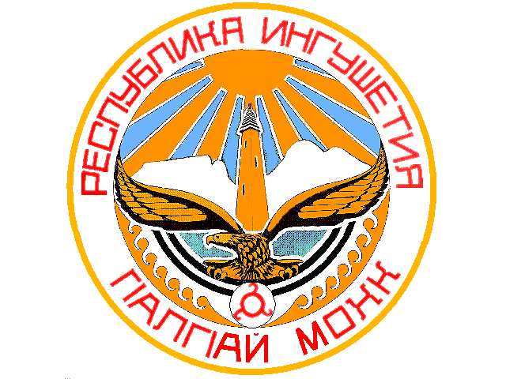

ТЕРРИТОРИАЛЬНАЯ ИЗБИРАТЕЛЬНАЯ КОМИССИЯ

г. НАЗРАНЬ

П О С Т А Н О В Л Е Н И Е

20 апреля 2022г № 19/69 -5
Назрань

О передаче вакантного мандата депутата Городского совета муниципального образования «Городской округ г. Назрань»

В связи с досрочным прекращением полномочий депутата Городского совета муниципального образования «Городской округ г. Назрань», избранного в составе списка кандидатов в депутаты Городского совета муниципального образования «Городской округ г.Назрань», выдвинутого Региональным отделением Всероссийской политической партии «Партия за справедливость», а также на основании Решения Городского совета муниципального образования «Городской округ г.Назрань» от 31 марта 2022 г №33/12-4 «О досрочном прекращении полномочий депутата Городского совета муниципального образования «Городской округ г. Назрань» Осмиева Ахмеда Хусейновича и с учетом Решения регионального отделения Всероссийской политической партии «Партия за справедливость»в Республике Ингушетия от 15 апреля 2022г., в соответствии с частью 2 статьи 95 Закона Республики Ингушетия « О муниципальных выборах в Республике Ингушетия», Территориальная избирательная комиссия г. Назрань постановляет:

- Оставить мандат депутата Городского совета муниципального образования «Городской округ г. Назрань вакантным до следующих выборов представительного органа г.Назрань.
- Направить настоящее постановление в Городской совет муниципального образования «Городской округ г. Назрань» и в средства массовой информации.
Председатель Территориальной избирательной комиссии г. Назрань | Х.М. Алхастова
Секретарь Территориальной избирательной комиссии г. Назрань | Л.С.Бекова

